Выгрузка файлов в XML формате для загрузки в учётную систему Клиента ФК
Пользователь по кнопке «Экспортировать выделенные документы» на инструментальной панели, выбирает необходимое действие: Формат XML или Формат экземпляра формуляра с ЭП (рис.1).

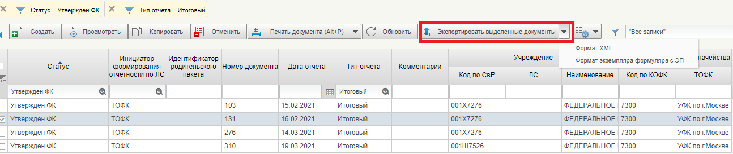
Рисунок 1
При выборе действия «Формат XML» осуществляется формирование отчета в XML формате. Сформированный файл отражается на вкладке «Дополнительно» (рис.2).

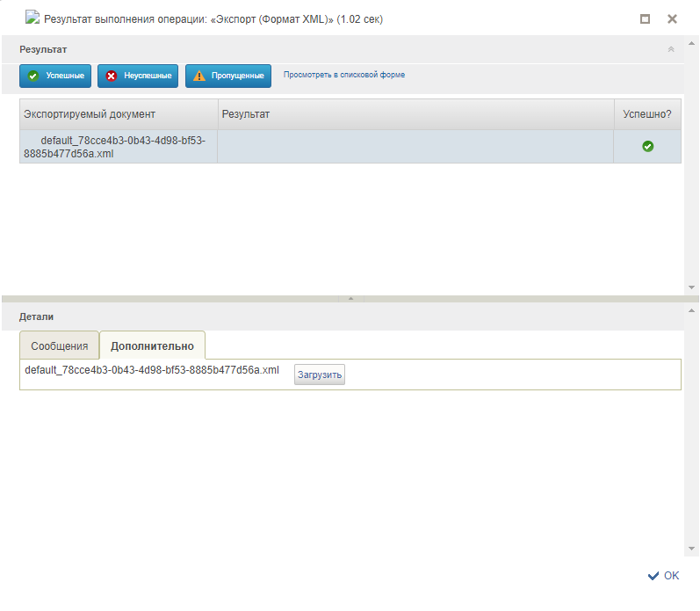
Рисунок 2

При выборе формата XML осуществляется выгрузка формуляра «Выписка из ЛС ИПБС» в составе одного XML-файла с первичными документами, если во входном параметре «Пакет вложенных документов» указано значение «Да» и без первичных документов, если во входном параметре «Пакет вложенных документов» указано значение «Нет» (рис.3).
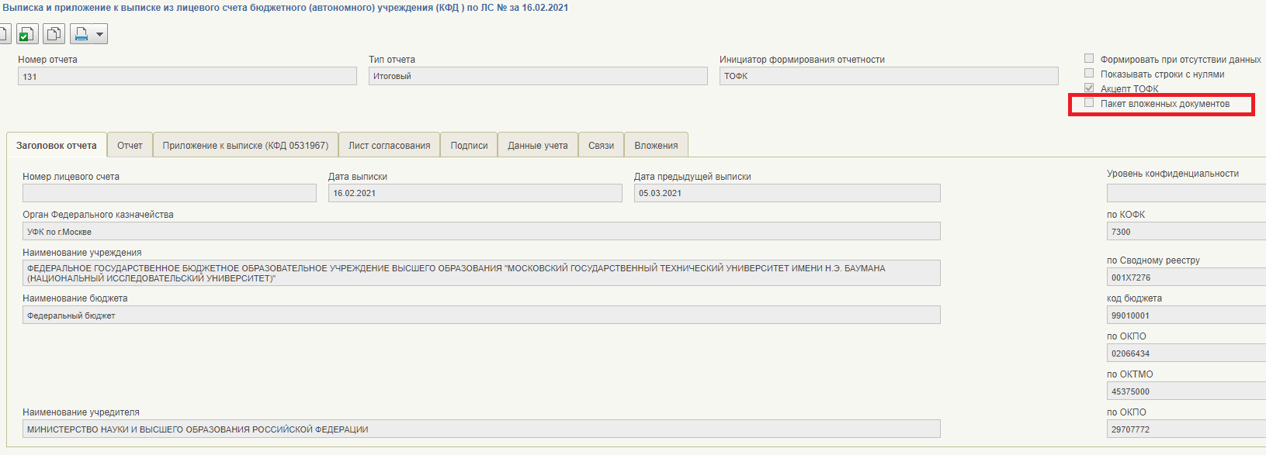
Рисунок 3. Пакет вложенных документов - Нет

Первичные документы передаются в виде XML-файлов, упакованных в отдельный zip-архив, в виде вложения в блоке «attachments». В составе сообщений «Выписка и приложение к выписке о состоянии ЛС» архив может содержать один или несколько xml-файлов первичных документов.

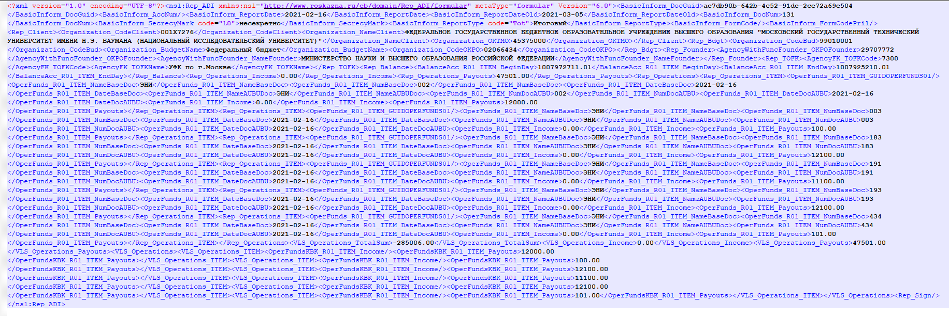
Рисунок 4. Пример одного XML файла
Выгрузка первичных документов в виде XML-файлов осуществляется в соответствии с форматами обмена:
- для документов «Заявка на кассовый расход» (ф. 0531801), «Заявка на кассовый расход (сокращенная)» (ф. 0531851), «Сводная заявка на кассовый расход (для уплаты налогов)» (ф. 0531860), «Заявка на возврат» (ф.0531803), «Заявка на получение наличных денег» (ф. 0531802), «Заявка на получение денежных средств, перечисляемых на карту» (ф. 0531243), «Распоряжение о перечислении денежных средств на банковские карты "Мир" физических лиц» – предусмотренными Альбомом ТФО ФК версии 32.0, том 7;
– для документа «Расчетный документ» – предусмотренными Альбомом ТФО ФК версии 32.0, том 8.
Выгрузка прилагаемых к Выписке первичных документов в формате XML для формуляра «Расчетный документ» осуществляется в соответствии с разными форматами обмена в зависимости от значения, указанного в поле «Тип документа» у документа, на основании которого была отражена операция на лицевом счете иного получателя бюджетных средств:
- если в формуляре в поле «Тип документа» указано значение «ЭДВ» или «ЭДИ», то используется формат документа «Расчетный документ» в структуре которого передаются данные документов «Платежное поручение» (ED101), «Платежное требование» (ED103), «Инкассовое поручение» (ED104), «Платежный ордер» (ED105), «Платежное поручение на общую сумму с реестром» (ED108) в соответствии с требованиями Альбома ТФО ФК, том 8;
– если в формуляре в поле «Тип документа» указано значение «КДВ» или «КДИ», то используется формат документа «Распоряжение о совершении казначейского платежа» в структуре которого передаются данные документа «Поручение о перечислении на счет» в соответствии с требованиями Альбома ТФО ФК, том 8;
– если в формуляре в поле «Тип документа» указано значение «УНУ», то используется формат документа «Квитанция» в структуре которого передаются данные документа «Уведомление об уточнении» в соответствии с требованиями Альбома ТФО ФК, том 8.

